FILAGOSTO FESTIVAL
DAL 1 AL 6 AGOSTO 2017

L’EDIZIONE NUMERO 15
DI UNO DEI FESTIVAL GRATUITI
PIÚ ATTESI DELLA LOMBARDIA

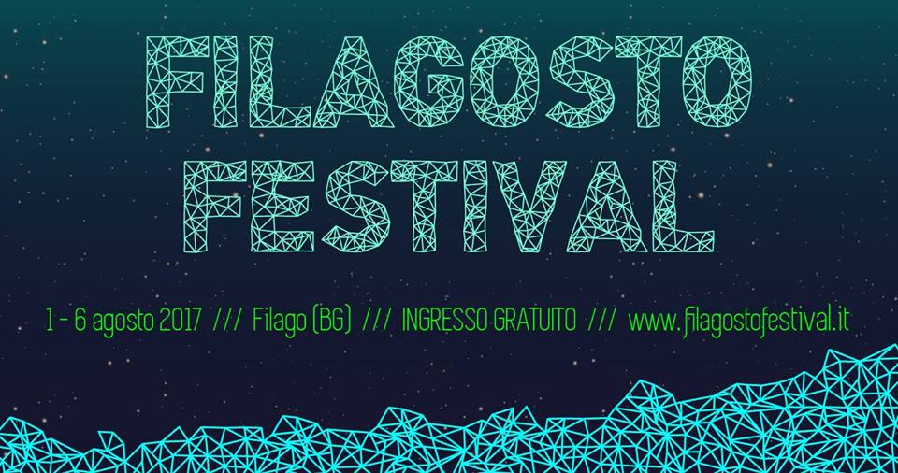
La grande novità dell’edizione 2017 è un festival nel festival. Il Filagosto ospita il METAL FOR MERGENCY l’appuntamento estivo con il metal internazionale.

Con

TOOTS & THE MAYTALS

LACUNA COIL

COEZ

GIOVANNI LINDO FERRETTI

METAL FOR EMERGENCY
Eluveitie + Nanowar of steel + Furor gallico + Sound storm

FAST ANIMALS AND SLOW KIDS

e ancora

JAKALA
SINHERESY
MOTEL NOIRE
CANOVA
COLOMBRE
I BOTANICI
VANARIN
NORSEMEN

Inizio concerti ore 21
Sabato 5 agosto inizio concerti ore 18

6 GIORNI E 17 CONCERTI LIVE

INGRESSO GRATUITO

Sarà ancora una volta il reggae ad aprire l’edizione 2017 del FILAGOSTO, quest’anno arricchito da un festival nel festival, ospitando nella giornata di sabato 5 agosto, alcuni dei principali gruppi della scena metal internazionale grazie alla partnership con il METAL FOR EMERGENCY. Per il resto la formula non cambia con 6 giorni consecutivi di concerti e un calendario che conferma l’animo eterogeneo e sperimentale di quello che in 15 anni è diventato uno dei più importanti appuntamenti estivi musicali del Nord Italia. La XV edizione si apre con un grande nome del reggae giamaicano come Toots & the Maytals, e prosegue con il dark rock dei Lacuna Coil una delle band italiane più apprezzate nel panorama internazionale, che quest’anno festeggia il ventennale dalla pubblicazione del primo Ep con “Enter the Coil – 20 years of Lacuna Coil". Sul palco del FILAGOSTO anche un grande ritorno, per la quinta volta si esibiscono i Fast Animals and Slow Kids, band che lega parte del proprio successo proprio al festival bergamasco. Una prima assoluta in provincia di Bergamo è invece la presenza di Coez, uno degli artisti più interessanti della scena indie italiana, accompagnato dai Canova. Venerdì 4 agosto arriva una special guest come Giovanni Lindo Ferretti, nome storico della musica alternativa italiana che porta a Filago il suo “In concerto, a cuor contento”.

MARTEDì 1 AGOSTO
TOOTS & THE MAYTALS
in apertura JAKALA

MERCOLEDì 2 AGOSTO
LACUNA COIL
in apertura SINHERESY e MOTEL NOIRE

GIOVEDì 3 AGOSTO
COEZ
in apertura COLOMBRE e CANOVA

VENERDì 4 AGOSTO
GIOVANNI LINDO FERRETTI

SABATO 5 AGOSTO
ELUVEITIE
in apertura NANOWAR OF STEEL, FUROR GALLICO, SOUND STORM e NORSEMEN

DOMENICA 6 AGOSTO
FAST ANIMALS AND SLOW KIDS
in apertura I BOTANICI e VANARIN

Accanto alla musica, come sempre, la cucina e le commistioni culturali promosse da FILAGOGIOVANI, l’Associazione di Promozione Sociale che dal 2003 organizza il FILAGOSTO Festival. La cucina, che varia da quella tipica bergamasca, ai piatti vegani, alla pizza, agli intramontabili kebab e hamburger, arricchita da una preziosa selezione di dodici birre artigianali prodotte dai migliori birrifici della bergamasca, è uno dei punti di forza del Festival. A tutto questo si aggiungono gli stand di associazioni e il mercatino dei creativi per prodotti rigorosamente hand-made.
L’estate, il cibo e la musica, questi sono gli ingredienti immancabili di un festival amato dal pubblico che riconferma l’ingresso gratuito per tutte le serate.

L’Associazione FILAGOGIOVANI

Anima del FILAGOSTO Festival è l‘Associazione di Promozione Sociale FILAGOGIOVANI che per questi 15 anni ha lavorato alla kermesse facendola crescere in maniera esponenziale, senza dimenticare alcuni punti fermi che l’hanno resa un riferimento etico oltre che musicale. Gli obiettivi del festival sono sempre stati quelli di garantire un’offerta musicale varia, originale e di qualità, spaziando tra i generi musicali più diversi, promuovendo la musica indipendente italiana e dando l’opportunità a gruppi emergenti del territorio bergamasco - e non - di presentarsi al pubblico delle grandi occasioni.
Il FILAGOSTO Festival è senza scopo di lucro: una parte del ricavato autofinanzia l’organizzazione dell’edizione successiva, mentre la restante parte viene devoluta a sostegno di iniziative legate a realtà del territorio, così come a progetti internazionali. Persino la vendita delle magliette ufficiali del Festival è legata ad un progetto – Filagos..T-shirt - concorso indetto in collaborazione con gli istituti superiori del territorio per creare e selezionare la grafica 2017 e finanziare con il ricavato corsi di diverso genere per i ragazzi partecipanti.
Quest’anno il concorso si è liberamente ispirato alle tre figure femminili presenti nell'album “Sgt. Pepper's Lonley Hearts Club Band” dei Beatles, di cui ricorre il 50° anniversario, ed ha coinvolto tutte le scuole d'arte di Bergamo e provincia: il Liceo Artistico Statale Giacomo e Pio Manzù, la Scuola d'Arte applicata Andrea Fantoni e l'ISS Caniana di Bergamo, oltre che il Liceo Artistico Simone Weil di Treviglio.
Il territorio è una risorsa estremamente importante per l'Associazione, che cerca di valorizzarlo il più possibile; la cucina ne è un esempio concreto, in quanto quasi interamente a KM 0.
L'associazione organizza inoltre, a partire dal novembre del 2015, una serie di “CineCene”, cineforum tematici accompagnati da cena o buffet.

GLI ARTISTI E LE EDIZIONI

Dal 2003 al 2015 a Filago, paese della provincia bergamasca, sono passate leggende e promesse della musica italiana. Sul palco del festival hanno suonato: Alborosie, Ky-Mani Marley, Morgan Heritage, Easy Star All-stars, Beres Hammond, Luciano, Israel Vibration, Bushman, Tarrus Riley, i The Locos (ex Ska-P), O’Zulu (99 Posse), Velvet, Motel Connection, Le Luci della Centrale Elettrica con Giorgio Canali, Ministri, Marta sui Tubi, Brunori SAS, Il Genio, Fast Animals and Slow Kids, Aprés la Classe, The Hormonauts, Andrea Rivera, Nobraino, The Zen Circus, Dente, Violante Placido con Lele Battista, Punkreas, Modena City Ramblers, Criminal Jokers, Selton, Nicolò Carnesi, Il Pan del Diavolo, I Cani, Verdena, Bandabardò, Giovanni Truppi, Bugo, Pinguini tattici nucleari, Tre allegri ragazzi morti, Il Teatro degli orrori, Derozer, Sadside Project, Bud Spencer Blues Explosion, Super Elastic Bubble Plastic, Lombroso, Jennifer Gentle, Peawees, Manges, Yo Yo Mundi, Los Fastidios, i Figli di Madre Ignota, L'officina della camomilla, L'orso, Dimartino, Lucio Corsi, Pornoriviste e molti altri.

COME RAGGIUNGERLO

Il FILAGOSTO Festival si tiene presso l‘Area Feste in via Locatelli 1 a Filago in provincia di Bergamo, vicino a Capriate.

Da Bergamo: asse interurbano in direzione Lecco, uscita Bonate dopo la galleria, alla rotonda gira a sinistra e prosegui per 5KM superando Madone. Svoltare poi a sinistra per il centro di Filago. Oppure A4 uscita Capriate

Da Milano, Brescia o fuori Lombardia: autostrada A4 Milano-Venezia, uscita Capriate, alla rotonda prendere la prima a destra ed entrate in Filago centro.

Dalla provincia di Milano: 3KM dopo il ponte di Trezzo sull‘Adda (Live Club), superato Capriate, alla rotonda dell‘autostrada prendere per Filago.
Dalla provincia di Lecco e Como: attraversate il ponte di Paderno d‘Adda e proseguite in direzione dell‘autostrada per meno di 8 chilometri.

Sui navigatori: è consigliabile indicare i grandi parcheggi che sono in via Don Belli 24 a Filago (BG) - Vi guiderà la protezione civile

MAIN SPONSOR

Sales2APP, Main Sponsor del Filagosto Festival, è una soluzione "smart" integrabile a qualsiasi software gestionale, CRM e piattaforma di Business Intelligence. L'applicazione mobile consente di poter gestire, in completa sicurezza e autonomia, una rete eterogenea di operatori commerciali con obiettivi diversificati per aumentarne la produttività in modo naturale grazie a dei meccanismi di premialità, comunicazione e tracking, favorendo l'incremento delle vendite e del fatturato.
Sales2APP è l'applicazione mobile nata dall'omonima Startup innovativa di Bergamo che di recente ha aperto un proprio ufficio anche nella Silicon Valley.
www.sales2app.it

Zurich Insurance Group (Zurich), leader nel settore assicurativo, serve i propri clienti sia a livello globale che nei singoli mercati locali. Con circa 54.000 collaboratori, offre un’ampia gamma di prodotti e servizi nei rami danni e in quelli vita in più di 210 Paesi. Tra i clienti di Zurich vi sono privati, piccole e medie imprese e grandi società. Il Gruppo ha la propria sede centrale a Zurigo, in Svizzera, dove è stato fondato nel 1872. Zurich promuove il Filagosto Festival tramite la propria filiale di Filago.
www.zurich.com

SPONSOR

ST.AM.PA sas Zurich (per i concerti di Toots & The Maytals, Giovanni Lindo Ferretti, Metal For Emergency) - Autofficina PARIS srl (per il concerto di Coez) - Ribo - Scorpion Bay - Vaip

MEDIA PARTNER

Radio Popolare - L'Eco di Bergamo - RadioWE - Non Sense Mag - Rock and More – Oca Nera – Roar il dinosauro - Cococi

SUPPORTER

Bergamo Suona Bene - Visit Bergamo - Turismo Bergamo – Frisco – Suono 1981

Contatti e Social

Sito web: www.filagostofestival.it
Facebook: facebook.com/filagosto
Twitter: twitter.com/filagosto
Youtube: youtube.com/user/FilagostoTV
Instagram: instagram.com/ filagostofestival

Referente ufficio stampa
Astrid Serughetti: 347.757.3624 - astrid@laltoparlante.it
Valentina Seneci: 366.661.7469 - valentina@laltoparlante.it

